# **SELVITYS JÄTEVESIJÄRJESTELMÄSTÄ**

**KÄYTTÖ- JA HUOLTO-OHJE**

**HUOLTOPÄIVÄKIRJA**

Täytetyt lomakkeet säilytetään kiinteistöllä ja ne esitetään pyydettäessä kunnan ympäristönsuojeluviranomaiselle.

|  |  |  |  |  |
| --- | --- | --- | --- | --- |
| KIINTEISTÖN HALTIJA | | | | |
| Nimi | | | Osoite | |
| Puhelinnumero | | | Sähköpostiosoite | |
| TIEDOT KIINTEISTÖSTÄ  omistus  vuokra | | | | |
| Kiinteistön osoite | | | | Kiinteistön rek. Nro |
| Kiinteistön käyttötarkoitus ympärivuotinen asuinrakennus  kesämökki, mökin käyttöaste n.     kk/vuosi  muu, mikä | | | | |
| Asukkaiden lukumäärä henkilöä | Asuinrakennuksen pinta-ala       m² | | | |
| Kiinteistöllä sijaitsevat rakennukset | | | | |
| TIEDOT VEDENHANKINNASTA JA JÄTEVESIJÄRJESTELMÄSTÄ | | | | |
| **1. Kiinteistön vedenhankinta**  vesijohto  kesävesijohto  pumpataan  rengas/porakaivosta  vesistöstä (joki, järvi, meri, muu)  kantovesi | | 2. Kiinteistöllä syntyvät jätevedet käymäläjätevedet  ainoastaan pesuvedet keittiöstä ja saunasta  pesuvesiä ainoastaan saunasta  muita jätevesiä (esim. öljyisiä vesiä), joiden  alkuperä | | |
| **3. Käymäläratkaisu**  vesikäymälä  kompostikäymälä, malli  kemiallinen käymälä  muu kuivakäymälä (huussi, puucee), jonka  jätteet jälkikompostoidaan  ei kompostointia, vaan jätteet | | | | |
| Ulkokäymälän etäisyys rannasta       metriä Käymäläjätteen loppusijoituspaikan etäisyys rannasta       metriä | | | | |
| 4. Käymäläjätevedet johdetaan tiiviiseen jätevesisäiliöön, tilavuus      m3, ja tyhjennys     krt/vuosi,  tyhjennyksen tekee  saostussäiliöihin, joiden lukumäärä       kpl, yhteenlaskettu tilavuus       m3  rakennusvuosi       materiaali  poistoputkissa T-haarat  kyllä  ei  muualle, mihin | | | | |

|  |
| --- |
| Saostussäiliöistä jätevedet johdetaan  maasuodatuskenttään (kts. Liite 1)  imeytyskenttään (kts. Liite 1)  pienpuhdistamolle, jonka tyyppi  avo-ojaan  salaojaan  muualle, mihin |
| 5. Muut jätevedet käsitellään yhdessä käymäläjätevesien kanssa  erikseen  erikseen käsiteltynä vedet johdetaan  tiiviiseen jätevesisäiliöön, joka tyhjennetään      krt/vuosi, tyhjentäjä  saostussäiliöihin, lukumäärä       kpl  pienpuhdistamolle, jonka tyyppi  maasuodatuskenttään (kts. Liite 1)  imeytyskenttään (kts. Liite 1)  avo-ojaan  salaojaan  muualle, mihin |
| 6. Käsitellystä jätevedestä saa näytteen helposti (kaivo tai vastaava)  kyllä  ei |
| 7. Jätevesien purkupaikan tai imeytysjärjestelmän etäisyys lähimpään vesistöön (mahdollinen puro, lampi, joki, meri tms)       metriä, vesistö:  sekä etäisyys omaan talousvesikaivoon       metriä ja etäisyys lähimpään naapurikiinteistön talousvesikaivoon/vedenottamoon       metriä |
| 8. Purkuojan arvioitu virtaama arvioitu virtaus pieni (onko oja kuivillaan tai kapea, pieni, vähävetinen ja ruohottunut?)  arvioitu virtaus suuri (onko oja syvä ja leveä ja virtaako siinä vettä ympäri vuoden?) |
| **9. Jätevesien käsittelyjärjestelmien kunto** (arvioperusteena: säiliöiden materiaali ja tiiviys, saostuskaivojen tyhjennysväli, imeytyskaivon kunto, toimintaympäristö: kaltevuus ja maalaji)  hyvä  kohtalainen  huono |
| **10. Jätevesijärjestelmän ikä**       vuotta, rakennusvuosi  Järjestelmässä ilmenneet häiriöt ja niiden korjaustoimenpiteet |
| **11. Jätevesijärjestelmän toimivuus**  Onko tutkittu vesinäyttein?  ei  kyllä vuonna       Tulokset  Arvio järjestelmän tämänhetkisestä toimivuudesta |
| Päivämäärä      Allekirjoitus Nimen selvennys |

Huom! Selvitykseen liitetään kiinteistön asemapiirros (mittakaava esim. 1:500), josta ilmenee:

* jätevesijärjestelmän sijainti ja jätevesien purkupaikat
* niiden etäisyydet vesistöihin, talousvesikaivoihin ja kiinteistön rajaan
* kiinteistöllä mahdollisesti olevien salaojien sijainti ja salaojavesien purkupaikat

LIITE 1

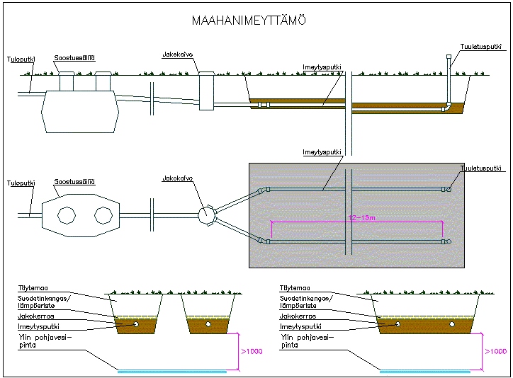Oheiset mallikuvat on tarkoitettu selkeyttämään imeytyskentän ja maasuodatuskentän välisiä eroja.

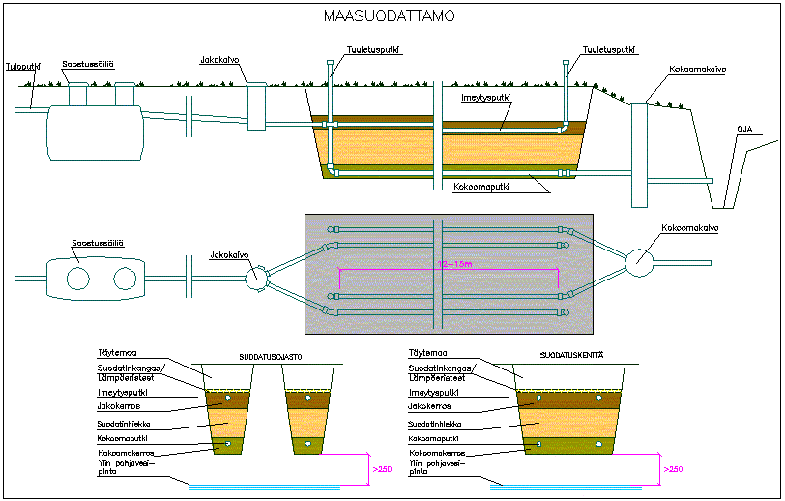

# **JÄTEVESIJÄRJESTELMÄN KÄYTTÖ- JA HUOLTO-OHJEET**

Jätevesijärjestelmää käytetään ja huolletaan ohjeiden mukaisesti siten, että se toimii suunnitellulla tavalla, ja että asetetut jätevesien käsittelyvaatimukset täytetään.

|  |
| --- |
| A. JÄTEVESIJÄRJESTELMÄ JA SEN HOITO SEKÄ YHTEYSTIEDOT |
| **1.** **Ohjeet jätevesijärjestelmän ja sen laitteiden normaalista käytöstä ja sen edellyttämistä toimenpiteistä:** |
| **2.** **Säännöllistä hoitoa, huoltoa ja tarkkailua vaativat kohteet, niissä suoritettavat toimet sekä kuinka usein nämä on tehtävä:** |
| **3.** **Toimintaohjeet jätevesijärjestelmän vikatilanteissa:** |
| **4. Jätevesijärjestelmän yhteystiedot:**  Suunnittelija:  Nimi  Osoite  Puhelin  Rakentaja:  Nimi  Osoite  Puhelin  Hoidosta vastaava:  Nimi  Osoite  Puhelin  Huollosta vastaava:  Nimi  Osoite  Puhelin  Valvonnasta vastaava:  Nimi  Osoite  Puhelin |
|  |
| **B. KÄYTTÖ- JA HUOLTO-OHJE JÄTEVEDEN KÄSITTELYJÄRJESTELMÄN MENE­TEL­MIEN JA LAITTEIDEN HOITO-, TARKASTUS- JA KIRJANPITOTEHTÄVISTÄ** |
| **1. Jäteveden saostussäiliötä koskien:**  Ohje lietteenpoistosta (tehtävä ainakin kerran vuodessa)    Ohje rakenteiden kunnon ja toimivuuden tarkastuksesta (tehtävä ainakin kerran kymmenessä vuodessa) |
| **2. Jäteveden umpisäiliötä koskien:**  Ohje säiliön täyttymistä osoittavan hälytyslaitteen toiminnan tarkastuksesta (tehtävä ainakin kerran vuodessa)    Umpisäiliön tiiviyden valvomiseksi ohje poiskuljetetun jätevesimäärän seuranta­kirjanpidosta    Ohje säiliön vesitiiviyden ja muun käyttökelpoisuuden tarkastuksesta(tehtävä ainakin kerran viidessä vuodessa) |
| **3. Jäteveden maahanimeyttämöä ja maasuodattimia koskien:**  Ohje käsiteltävän jäteveden jakokaivon tai –rakenteen puhtaana pitämisestä ja toiminnan tarkastuksen aikavälistä    Ohje imeytysputkiston padotuksen hälytyslaitteen toiminnan tarkastuksesta ja tarkastusvälistä tai padotuksen seurannan tarkastustiheydestä    Ohje rakenteen kunnon ja käyttökelpoisuuden tarkastuksesta, johonsisältyy imeytysputkien puhdistus ja tarkastus (tehtävä ainakin kerran kymmenessä vuodessa) |
| **4. Jäteveden pienpuhdistamoa koskien:**  Ohje ylijäämälietteen suunnitelmallisesta poistamisesta (tehtävä ainakin kerran vuodessa)    Ohjeet sähköisesti ja mekaanisesti toimivien laitteiden toiminnan suunnitel­mallisista tarkastuksista ja niiden aikavälistä sekä laitteiden hälytysjärjestelmän toimintatarkastusten aikavälistä    Ohjeet rakenteiden kunnon ja toimivuuden tarkastuksista (tehtävä ainakin kerran kymmenessä vuodessa); tarkastuksiin on sisällytettävä altaiden riittävä tyhjennys ja puhdistus veden alla olevien rakenteiden kunnon selvittämiseksi |

## C. HOITO- JA HUOLTO-OHJEET PIDETÄÄN AJAN TASALLA OTTAMALLA HUOMIOON TOTEUTETUT JÄTEVESIJÄRJESTELMÄN TEHOSTAMISTOIMET

## JA MUUT MUUTOKSET

Liite 2: Huoltopäiväkirja

### Liite 2 HUOLTOPÄIVÄKIRJA

|  |  |
| --- | --- |
| PÄIVÄYS | **TAPAHTUMA** (Umpisäiliön ja/tai saostussäiliöiden tyhjennys, järjestelmän osien tarkastus, huolto, yms. ja sen tekijä) |
|  |  |
|  |  |
|  |  |
|  |  |
|  |  |
|  |  |
|  |  |
|  |  |
|  |  |
|  |  |
|  |  |
|  |  |
|  |  |
|  |  |
|  |  |
|  |  |
|  |  |
|  |  |
|  |  |
|  |  |